**ПРИМЕРНЫЙ ПЛАН ЗАСТРОЙКИ**

**КОМПЕТЕНЦИИ**

«Мобильная робототехника»

Примерный план застройки на 5 команд

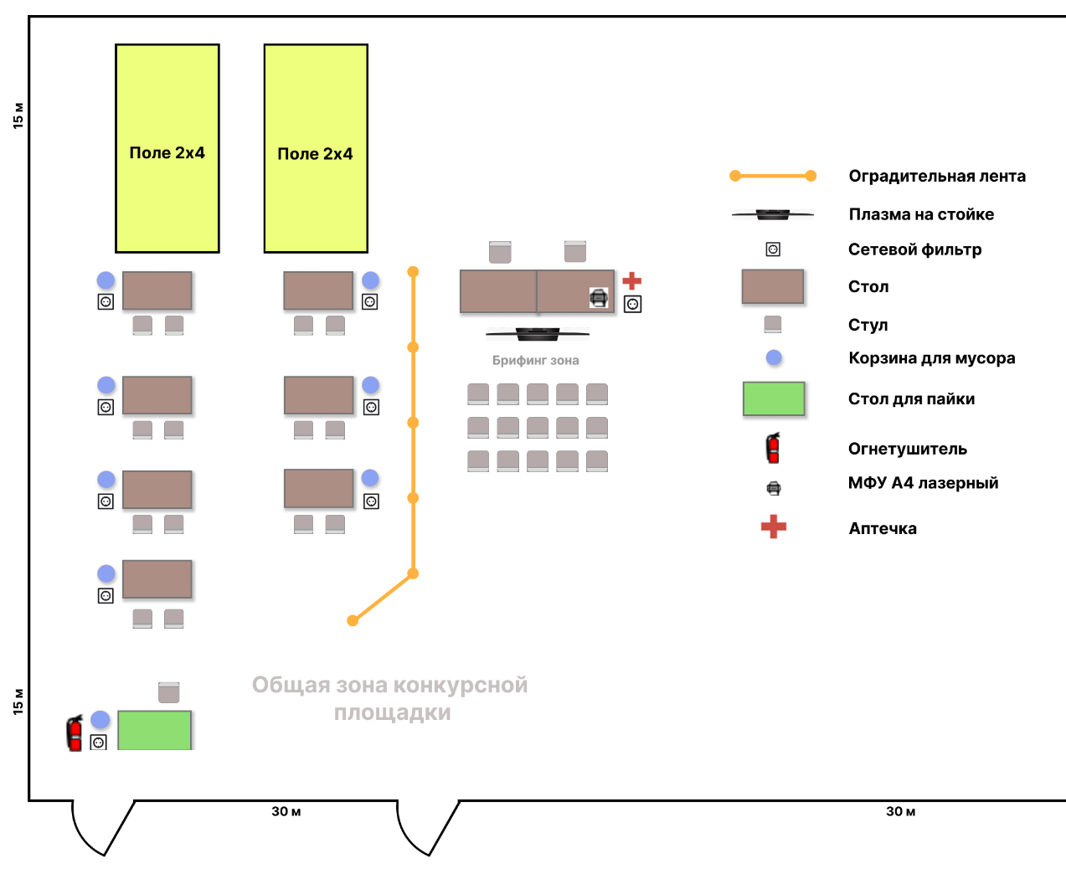

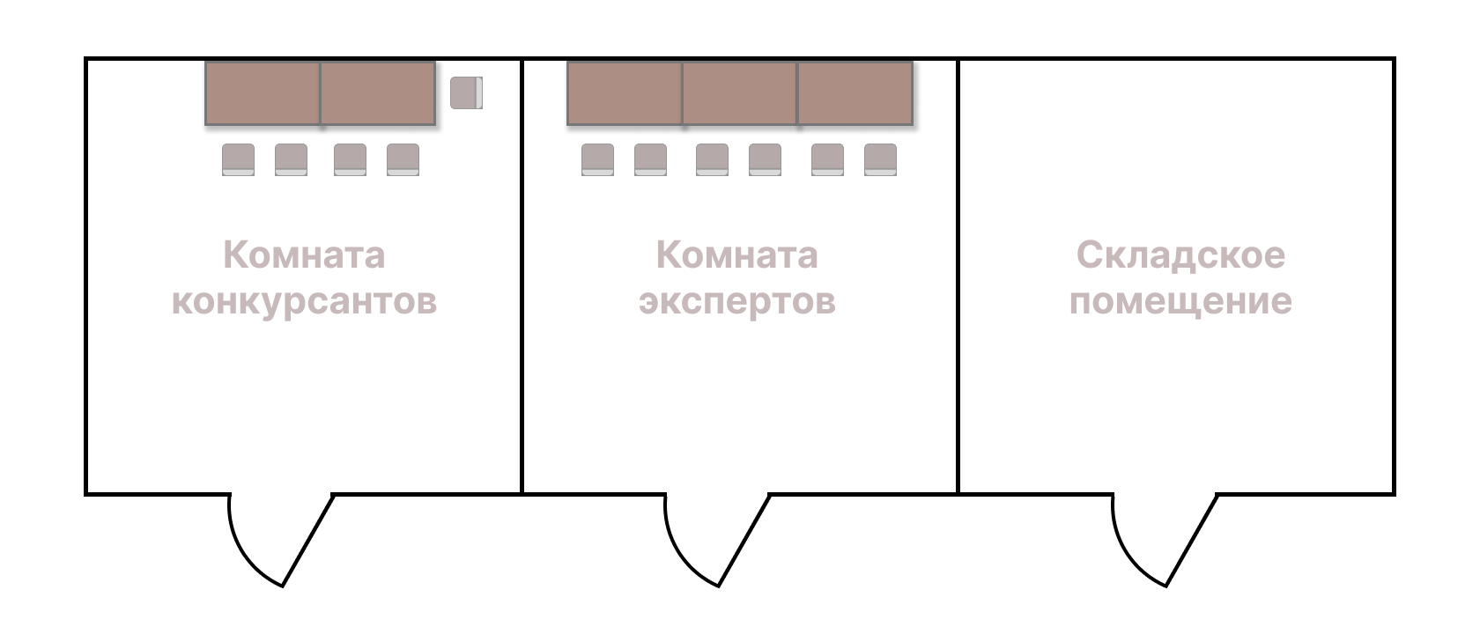

Согласованно

Главный эксперт

_______________ __________

ФИО подпись